
12132期中考试第4题注释
均质链条桌面滑落题

12132期中考试第4题

4.（14分）
长为的均质链条，部分置于水平面上，另一部分自然下垂, 已知链条与水平面间静摩擦系数为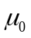, 滑动摩擦系数为，问：
（1）满足什么条件时，链条将开始滑动；
（2）在满足问题（1）的条件下，链条自静止开始滑动，当链条末端刚刚滑离桌面时，其速度等于多少？
【注释:如下基于动量定理的解法错误!
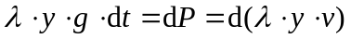
从而得到
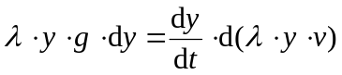
等价地表达为
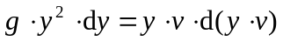
积分得到
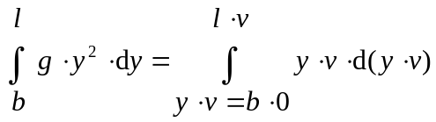
从而得到
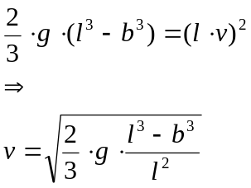

为什么错?折点有“竖直方向”和“水平方向”分量的冲量!
注释完毕。】

解：（1）假设链条单位长度质量为，当垂直部分长度为时链条开始下滑，b应满足：
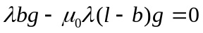（3分） → 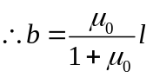 ；（2分）
（2）链条下滑过程中重力功：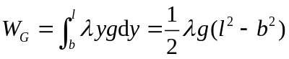 ，
摩擦力的功：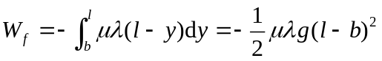 ，（3分）
由动能定理：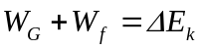  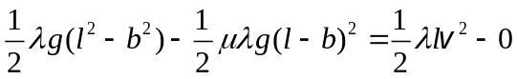（3分）
解得：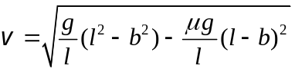 。（3分）
*另，用功能原理求解：
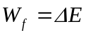 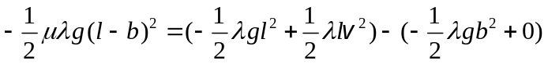（或3分）

